Пресс-релиз Ассоциации лизингодателей Беларуси
Результаты работы лизинговой отрасли Республики Беларусь
за 2 квартала 2025 года
(без учета данных по банкам – лизингодателям)

Ассоциация лизингодателей Беларуси на основании данных Национального банка Республики Беларусь, собранных в рамках предоставления лизинговыми организациями Республики Беларусь обязательной отчетности, предусмотренной Постановлением Правления Национального банка Республики Беларусь от 29 августа 2014 г № 552, провела анализ работы лизинговых организаций Республики Беларусь, включенных в Реестр лизинговых организаций, за 2-ой квартал 2025 года, в результате которого были выявлены основные тенденции развития рынка лизинга Республики Беларусь в текущем году. При определении основных показателей совокупной финансово-экономической деятельности лизинговых организаций была использована методика, применяемая Ассоциацией лизингодателей при проведении годовых рейтинговых исследований рынка. Данные анализа приведены по состоянию на 30.06.2025 г.
В Реестр лизинговых организаций Национального банка Республики Беларусь был включен 95 субъектов хозяйствования.
По договорам финансового лизинга:
Совокупные данные по показателям финансово-экономической деятельности по состоянию на 30.06.2025 г. приведены в таблице «Обзор ФЭД ЛО РБ 2 кв. 2025 для АЛ»
На диаграммах 1–3 отображены сумма (в белорусских рублях) и изменение показателей (в %) относительно их совокупного значения за 2024 год для:
лизингового портфеля (диаграммы 1–3)
суммы заключенных договоров (диаграммы 4–6)
объема нового бизнеса (переданных предметов лизинга, без НДС) (диаграммы 7–9).

Лизинговый портфель:
Диаграмма 1. Изменение показателей по рынку в целом
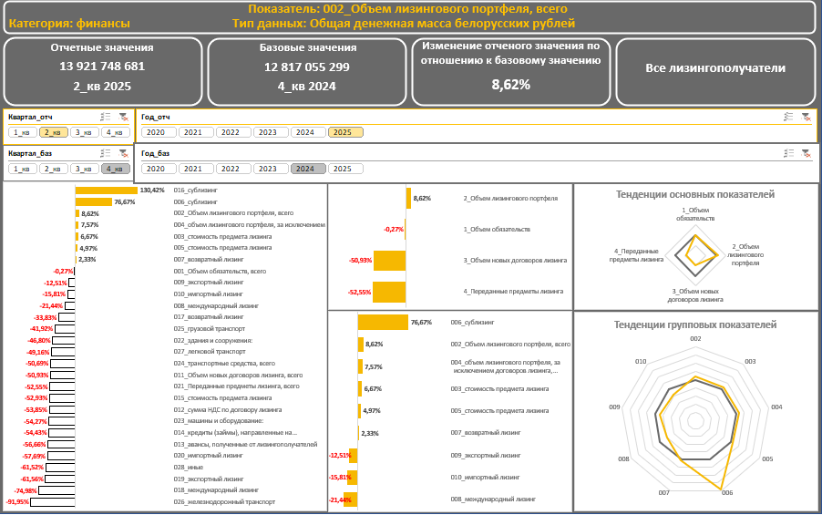
Диаграмма 2. Изменение показателей в сегменте потребительского лизинга
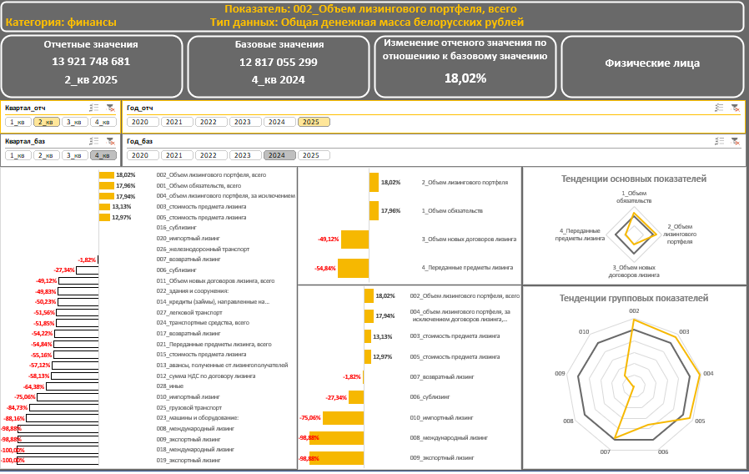

Диаграмма 3. Изменение показателей в сегменте инвестиционного лизинга
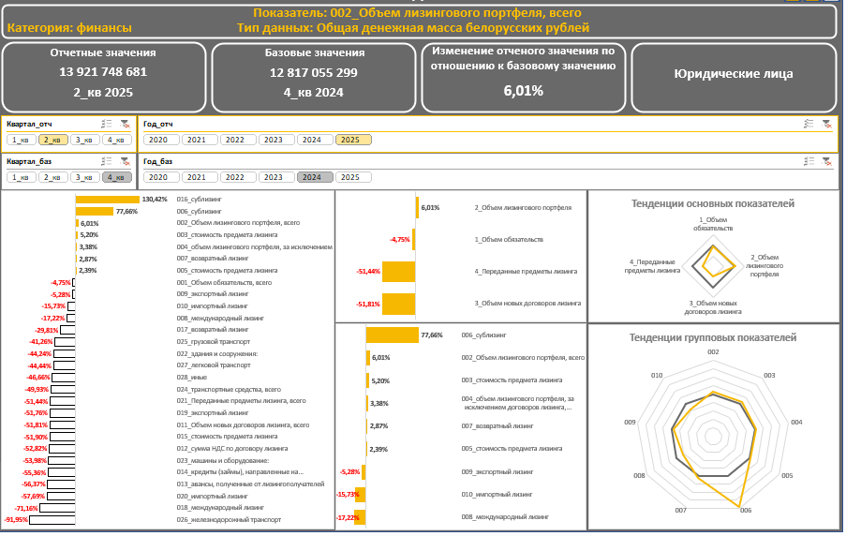
Сумма заключенных договоров:
Диаграмма 4. Изменение показателей по рынку в целом
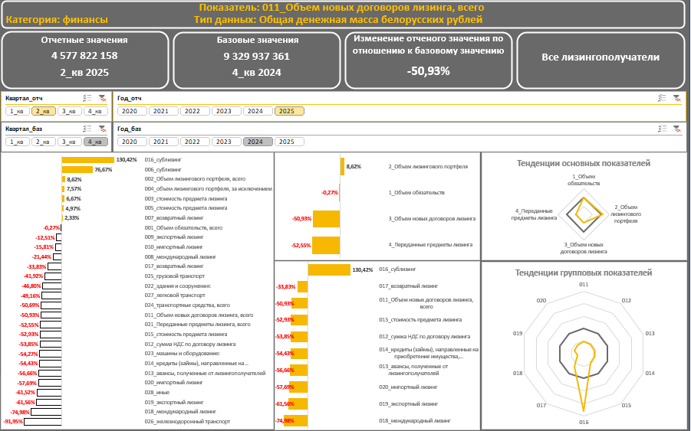

Диаграмма 5. Изменение показателей в сегменте потребительского лизинга
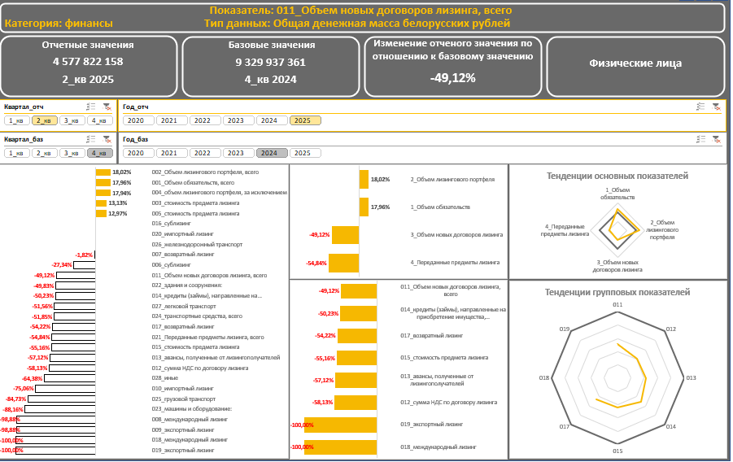
Диаграмма 6. Изменение показателей в сегменте инвестиционного лизинга
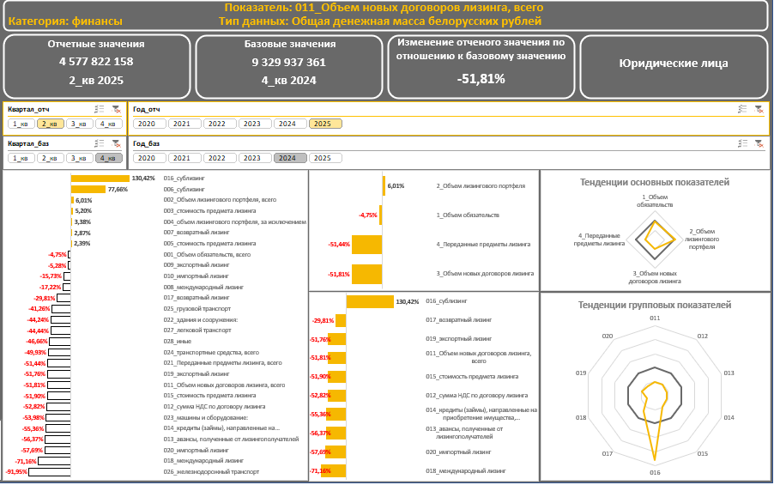

Объем нового бизнеса:
Диаграмма 7. Изменение показателей по рынку в целом
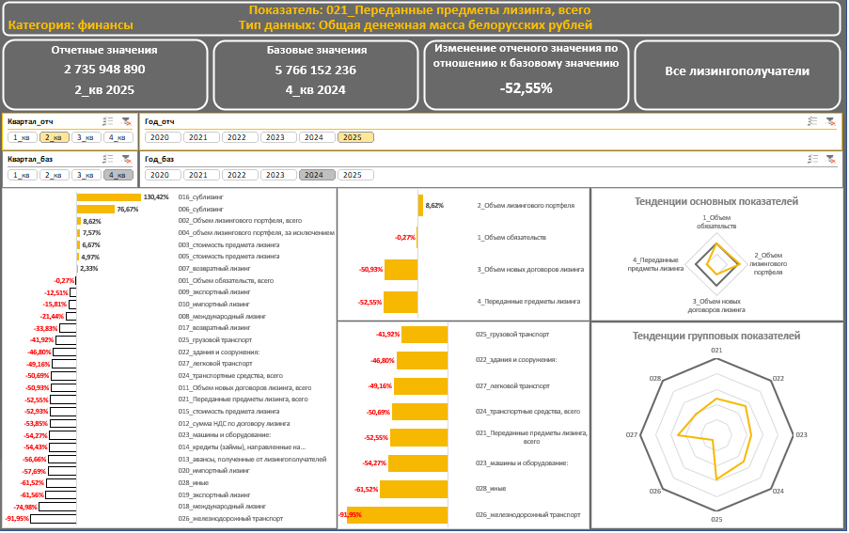
Диаграмма 8. Изменение показателей в сегменте потребительского лизинга
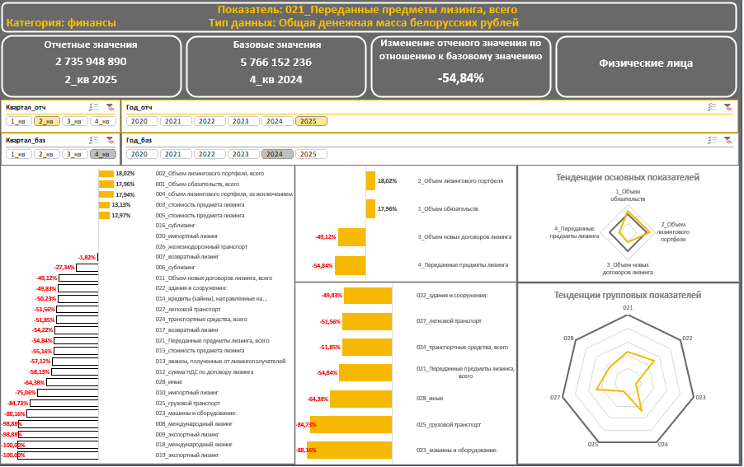

Диаграмма 9. Изменение показателей в сегменте инвестиционного лизинга
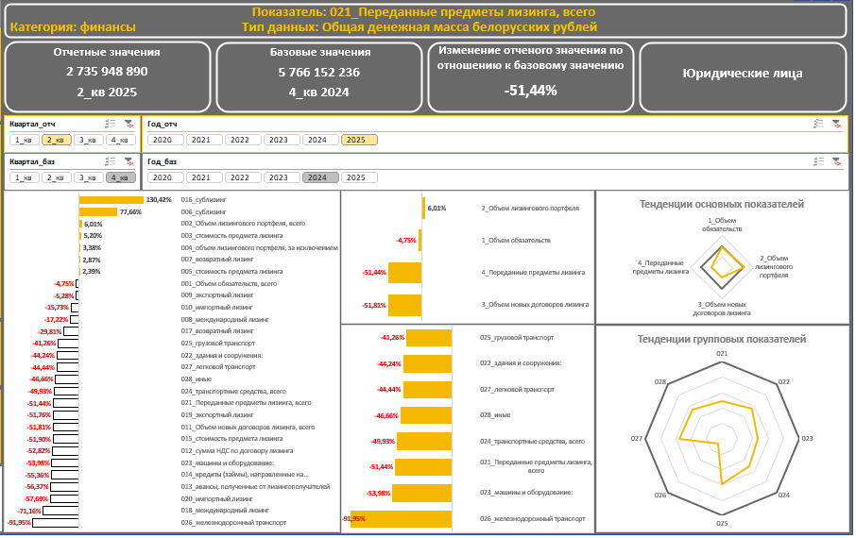
На диаграммах 10–18 отображено (в %) изменение показателей лизингового портфеля, суммы заключенных договоров и объема нового бизнеса (переданных предметов лизинга, без НДС) по рынку в целом и отдельно по сегментам потребительского и инвестиционного лизинга относительно их значения за 2 квартала 2024 года.
Лизинговый портфель:

Диаграмма 10. Изменение показателей по рынку в целом
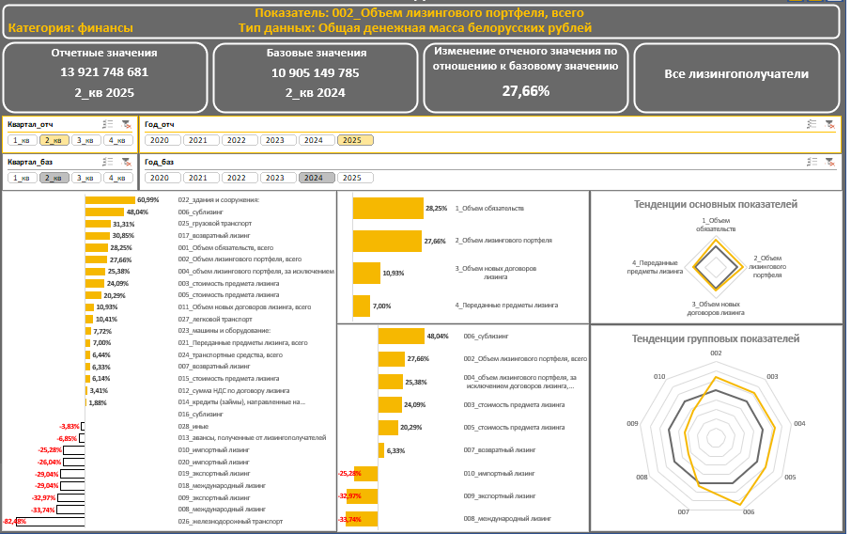
Диаграмма 11. Изменение показателей в сегменте потребительского лизинга
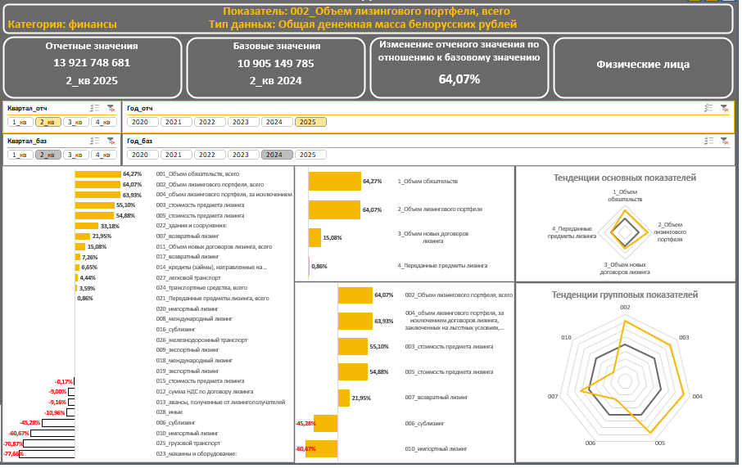
Диаграмма 12. Изменение показателей в сегменте инвестиционного лизинга
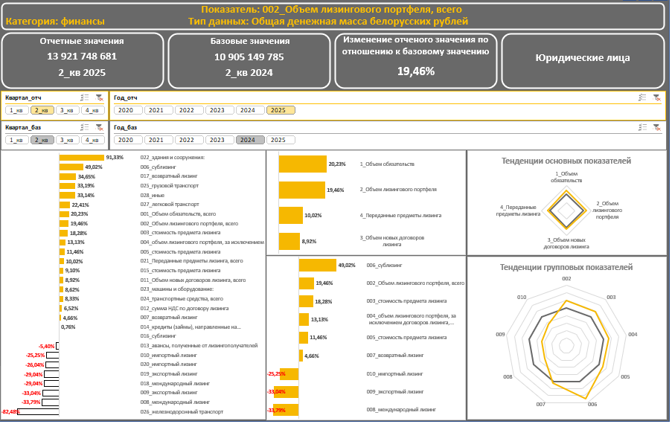

Сумма заключенных договоров:
Диаграмма 13. Изменение показателей по рынку в целом
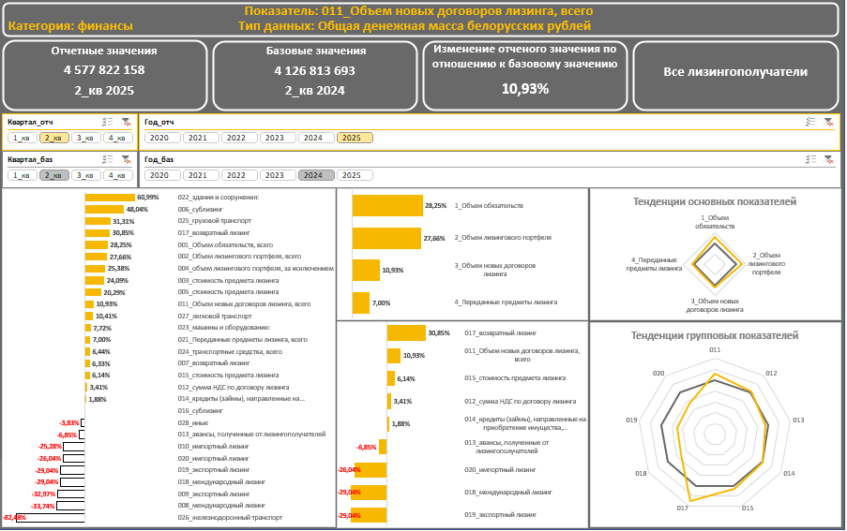
Диаграмма 14. Изменение показателей в сегменте потребительского лизинга
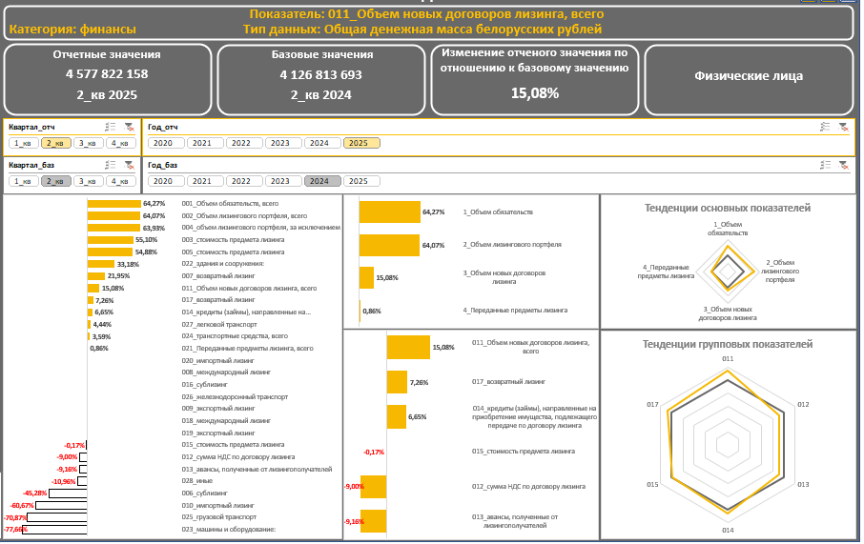

Диаграмма 15. Изменение показателей в сегменте инвестиционного лизинга
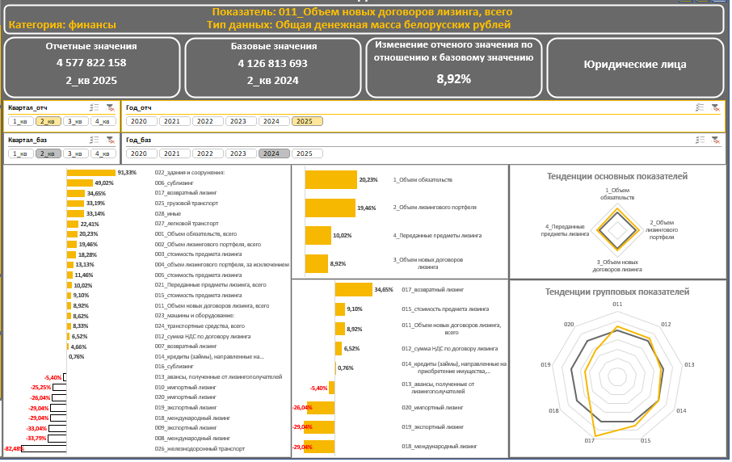
Объем нового бизнеса:
Диаграмма 16. Изменение показателей по рынку в целом
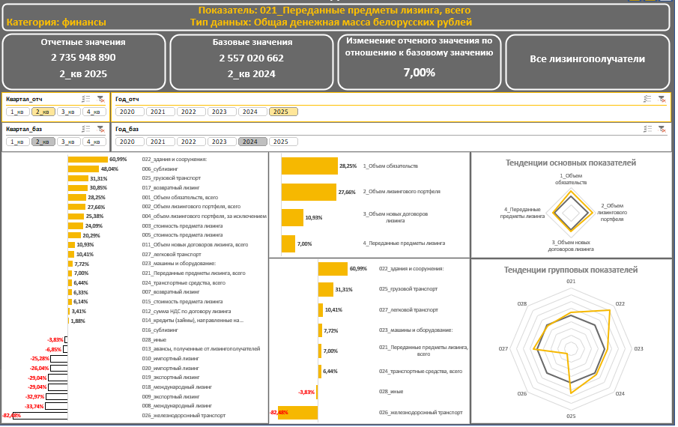

Диаграмма 17. Изменение показателей в сегменте потребительского лизинга
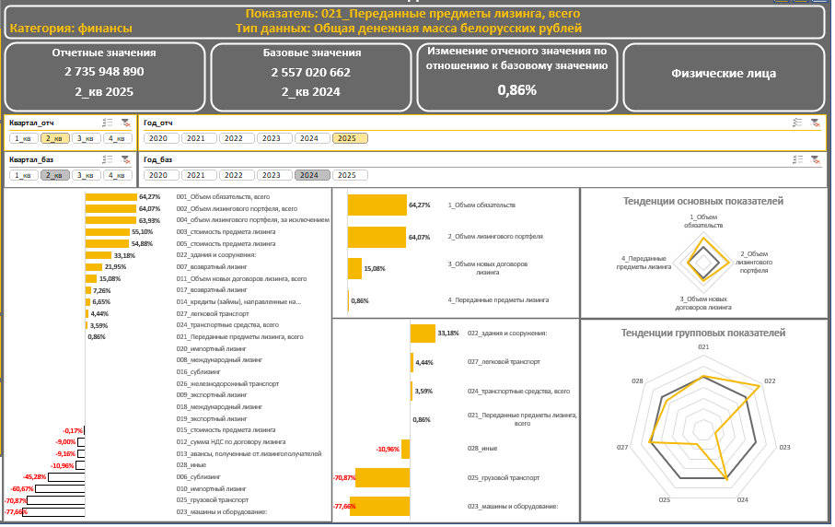
Диаграмма 18. Изменение показателей в сегменте инвестиционного лизинга
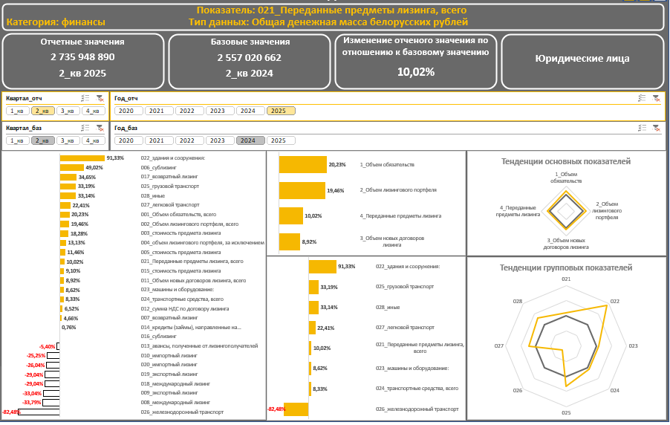
Приведенные данные свидетельствуют о росте размера лизингового портфеля в целом по отрасли. Темпы роста лизингового портфеля в сегменте потребительского лизинга были значительно выше темпов его роста в сегменте инвестиционного лизинга. Удельный вес договоров потребительского лизинга в совокупном объеме лизингового портфеля по сравнению с показателями на 01.01.2025 г. увеличился с 21,71% до 23,6%, в сумме заключенных договоров с 32,6 % до 33,8%, в объеме нового бизнеса уменьшился с 32,7 % до 31,1 %.
Удельный вес договоров международного лизинга в совокупном лизинговом портфеле составил 0,29 %. По состоянию на 01.01.2025 г. – 0,04%.
Удельный вес договоров возвратного лизинга в совокупном лизинговом портфеле составил 2,74 %. По состоянию на 01.01.2025 г. – 2,91 %. Уменьшение удельного веса таких договоров в совокупном лизинговом портфеле свидетельствует о незначительном уменьшении потребности субъектов хозяйствования в привлечении оборотных средствах с использованием механизма возвратного лизинга.
Приведенные данные свидетельствуют о сохранении высоких темпов роста по отрасли в целом и более высоком уровне его роста в сегменте потребительского лизинга.
Распределение предметов лизинга по видам выглядит следующим образом:
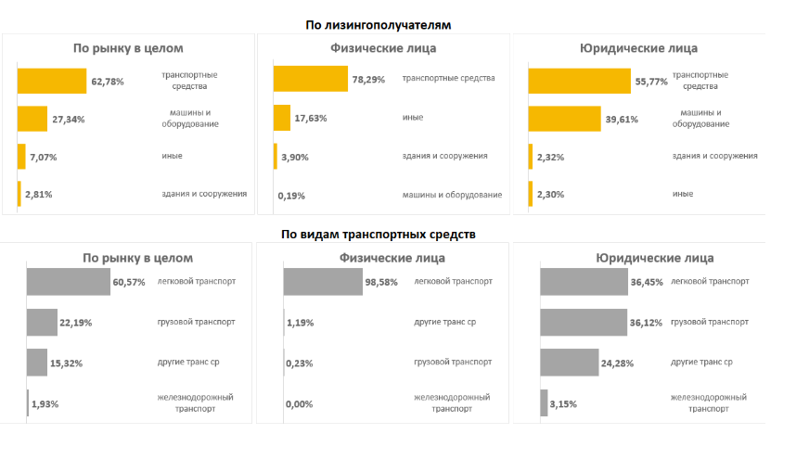
Объем просроченных лизинговых платежей в сегменте договоров финансового лизинга по всем срокам просрочки составил 348 724 583 бел.рублей (2,5 % к совокупному объему лизингового портфеля лизинговых организаций Беларуси) (по состоянию на 30.06.2024 г.- 219 764 738 бел.рублей (2,02 % к совокупному объему лизингового портфеля лизинговых организаций Беларуси), что свидетельствует о сохраняющемся хорошем состоянии качества лизингового портфеля лизинговых организаций страны.
По договорам оперативного лизинга:
Совокупный объем лизингового портфеля лизинговых организаций составил 4 599 391 бел. рублей. Всего действовало 22 договора. (По состоянию на 01.01.2025 г. – 14 договоров на сумму 1 080 312 бел. рублей). Во 2 квартале 2025 г. было заключено 7 (семь) новых договоров оперативного лизинга на сумму 3 511 929 бел.рублей. Всего же договора оперативного лизинга составили 0,033 % от совокупного размера лизингового портфеля лизинговых организаций Беларуси, что в очередной раз подтверждает полное отсутствие развития данного сегмента в стране. Просроченных лизинговых платежей в сегменте договоров оперативного лизинга не имелось.

